Лабораторная работа 7.

Модель M |M |1|∞

Туем Гислен

Содержание

Список иллюстраций

Список таблиц

# 1 Цель работы

Рассмотрить пример моделирования в xcos системы массового обслуживания типа M |M |1|∞.

# 2 Задание

1. Реализовать модель системы массового обслуживания типа M|M|1|∞;
2. Построить график поступления и обработки заявок;
3. Построить график динамики размера очереди.

# 3 Выполнение лабораторной работы

Зафиксируем начальные данные: λ = 0, 3, μ = 0, 35, z0 = 6. Суперблок, модели- рующий поступление заявок (рис. 1).

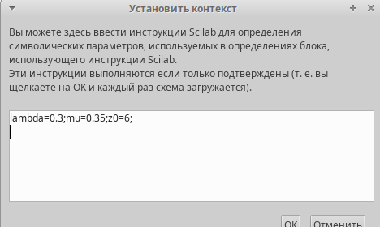

Рис. 1: начальные данные

# 4 Выполнение лабораторной работы

Суперблок, моделирующий поступление заявок, представлен на (рис. 2). Тут у нас заявки поступают в систему по пуассоновскому закону. Поступает заявка в суперблок, идет в синхронизатор входных и выходных сигналов, происходит равномерное распределение на интервале [0;1] (также заявка идет в обработчик событий), далее идет преобразование в экспоненциальное распределение с параметром λ, далее заявка опять попадает в обработчик событий и выходит из суперблока.

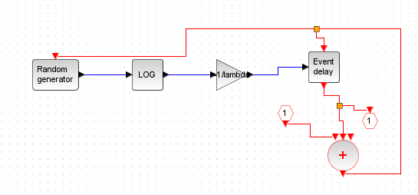

Рис. 2: Суперблок, моделирующий поступление заявок

Суперблок, моделирующий процесс обработки заявок, представлен на (рис. 3). Тут происходит обработка заявок в очереди по экспоненциальному закону.

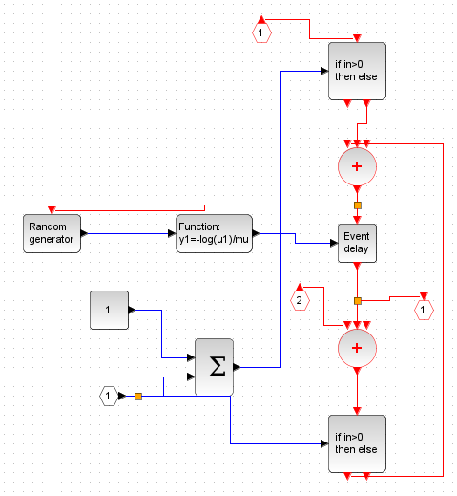

Рис. 3: Суперблок, моделирующий обработку заявок

И наш Модель M |M |1|∞ в xcos на (рис. 4)

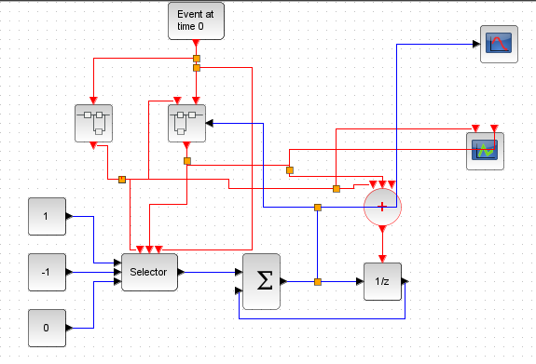

Рис. 4: Модель M |M |1|∞ в xcos

# 5 Результаты

Поступление и обработка заявок на (рис. 5)

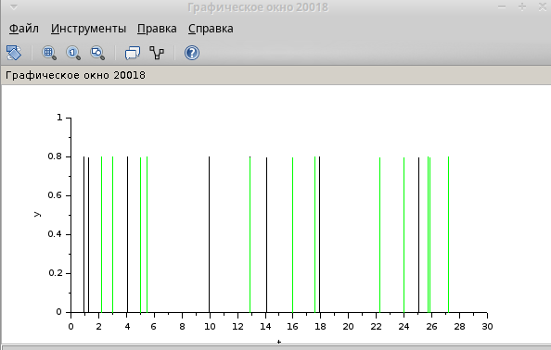

Рис. 5: Поступление и обработка заявок

Динамика размера очереди на (рис. 6)

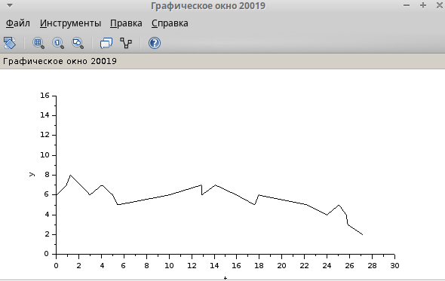

Рис. 6: Поступление и обработка заявок

# 6 Выводы

В процессе выполнения данной лабораторной работы я рассмотрел пример моделирования в xcos системы массового обслуживания типа M|M|1|∞.

# Список литературы

::: {#http://www.skf-mtusi.ru/umo/090301vmt/48.1/lr%20i%20pz%20Scilab.pdf} :::